

普
通
本
科
毕
业
设
计

题目：人事管理系统的设计与实现

学 院 软件与通信工程学院
学生姓名 谢 波 学 号 0093631
专 业 软件工程 届 别 2013届
指导教师 万本庭 职 称 副教授
二〇一三 年 五 月
普通本科生毕业论文（设计）诚信承诺书
毕业论文（设计）题目 |  | 人事管理系统的设计与实现
学生姓名 | 谢波 | 专 业 | 软件工程 | 学 号 | 0093631
指导老师 | 万本庭 |  | 职 称 | 副教授
所在学院 | 软件与通信工程学院
诚信承诺

本人慎重承诺和声明：
我承诺在毕业论文（设计）的过程中遵守学校有关规定，恪守学术规范，在本人的毕业论文中未剽窃、抄袭他人的学术观点、思想和成果，未篡改研究数据，如有违规行为发生，我愿承担一切责任，接受学校的处理。

学生（签名）：谢波
2013年5月21日

摘 要
一个公司的发展离不开人才，公司的人才越多，对公司的发展越有利。而人才是公司员工，员工是公司活动的基础，因为使用智能化的人事管理系统对公司众多员工进行集中管理具有十分重要的意义。为了使公司对员工的管理更具高效与简便，人事管理信息系统的开发具有重要意义。
本文阐述的人事管理系统采用B/S结构设计，使用Windows 2000 Server操作系统，采用SQLServer 2000数据库，在.NET平台上开发。本文首先对公司的人事管理业务进行了详细综合的分析，这些业务主要包括员工信息管理、薪资管理、内退管理、招聘管理、职称管理、培训管理这六大业务。之后根据现有业务得到系统的功能需求及数据模型，并对系统进行了其他需求的分析。然后在功能需求分析的基础上，对系统进行了设计，包括系统体系结构设计和主要模块设计。之后在设计的基础上对系统进行了实现。最后为系统进行了总结，并提出了意见。
本文阐述的人事管理系统不仅对今后公司员工的管理有条理化，而且对公司的快速发展有很大的促进作用，因而具有很大的实用价值。

【关键词】 人事管理 员工信息 招聘管理 内退管理

Abstract
A company's development can not leave the talents, the company's talent, the more the better for the company's development. And talent is the company's staff, the staff is the foundation of company activities, because of using intelligent personnel management systems of many employees for centralized management is of great significance. In order to make the company more efficient and convenient, the personnel management information system development is of great significance.
This paper expounds the personnel management system adopts B/S structure design, using the Windows 2000 Server operating system, database used to 2000 was used in the. NET platform development. This article first has carried on the detailed analysis on personnel management of the business, the business mainly include the employee information management, salary management, retreated inside management, recruitment management, title this six major business management, training management. According to the existing business after get the system functional requirements and data model, and analysis of the system for other requirement. Then on the basis of the function demand analysis, system design, including system architecture design and the main module design. Then on the basis of the design of system implementation. Finally for the system are summarized, and the views are put forward.
Personnel management system is introduced in this paper is not only for the company staff management is a methodical, and has a great role in promoting the rapid development of the company, which has great practical value.

【key words】 Personnel management; staff recruitment; information management; within the management

目 录
1绪论 1
1.1 研究目的与意义 1
1.2 国内外现状 1
1.3 研究内容 2
1.4 论文组织结构 2
2 相关技术 3
2.1 B/S 模式 3
2.2 .NET技术 4
2.3 SQL Server 2000 4
3系统需求分析 7
3.1 项目背景 6
3.2 可行性分析 6
3.3 业务分析 6
3.3.1 员工信息管理业务流程分析 6
3.3.2 薪资管理业务流程分析 8
3.3.3 内退管理业务流程分析 9
3.3.4 招聘管理业务流程分析 10
3.3.5 职称管理业务流程分析 11
3.3.6 培训管理业务流程分析 12
3.4 系统功能需求 13
3.4.1 员工信息管理功能需求 13
3.4.2 薪资管理功能需求 13
3.4.3 内退管理功能需求 13
3.4.4 招聘管理功能需求 14
3.4.5 职称管理功能需求 14
3.4.6 培训管理功能需求 15
3.5 系统数据模型 15
3.6 系统其它需求 18
4系统设计 19
4.1 系统体系结构设计 19
4.1.1系统软件体系结构 19
4.1.2 系统网络体系结构 19
4.2 系统模块结构 20
4.3 系统主要模块设计 20
4.3.1员工信息管理子模块的设计 20
4.3.2薪资管理子模块设计 21
4.3.3内退管理子模块设计 22
4.3.4招聘管理子模块设计 23
4.3.5职称管理子模块设计 24
4.3.6培训管理子模块设计 25
4.4 系统数据库设计 26
5系统实现 29
5.1 员工信息管理功能模块实现 29
5.2 薪资管理功能模块实现 30
5.3 内退管理功能模块实现 31
5.4 招聘管理功能模块实现 32
5.5 职称管理功能模块实现 33
5.6培训功能模块的实现 35
6结论与展望 36
6.1 结论 36
6.2 展望 36
参考文献 37
致谢 38

1绪论

1.1 研究目的与意义
人事管理部门的主要职责是负责管理和调度企业员工，员工调动的决策对公司具有深远影响。一家优秀的企业离不开管理者对公司员工的合理使用，所以如何提高公司人事管理部的工作效率成为公司快速向前发展的前提。传统的公司人事管理是人事部门利用手工对档案进行管理，没有效率而且繁琐复杂，对于员工众多的公司已经无法及时处理。为了提高公司人事部门的工作效率，保证公司高效运营，人事管理信息系统应运而生。
计算机技术最先应用于人事管理开始于薪资核算和档案管理两方面，依靠计算机的高速计算能力对薪资进行计算，以及依靠电子设备的超大存储容量进行数据存储，使用计算机代替人工进行复杂准确的数据计算。目前的人事管理系统的大多是在单机系统环境下应用的，这对系统的管理者和使用者都有局限性，并且受开发工具功能的影响，使得系统对网络功能有很多的不支持，为系统嵌入互联网带来一定困难，不方便系统的扩展性。

1.2 国内外现状
国外许多国家的公司的人事管理系统已经较常成熟，而据调查统计得出，大部分发达国家的公司都已使用符合自己公司业务的人事管理信息系统。有些大型的跨国公司更是不惜花费巨资投入人事管理系统项目开发中，就是为了公司员工管理的有条不紊。世界软件巨头微软在1997年成立了一支专门的开发团队去开发人事管理与决策支持系统 HeadlTrax , 该系统有6大功能模块，可用于处理员工的招聘、调动、晋升或部门内部的变动，对于一家世界性的大型公司管理员工起了重要作用。除了微软的HeadlTrax，国外还有许多比较知名的人力资源管理系统，比如SAP、Oracle、Peoplesof等。
目前，我国的人力资源管理信息系统不是很完善，大部分还处于人事管理系统的初级阶段，基本上的功能只是员工基本信息和机构档案的管理、考勤管理以及工资管理，缺少许多公司应该还需要的功能[]。但是，外资单位大量涌入促使了我国人力资源管理的发展，外企给我国带来了许多管理方面的经验。我国许多企业已经开始注意到人事管理对公司的重要性和关键性，因而许多企业在投资开发适合本企业的人事系统，但是由于本国管理方面的落后，使得我国人事管理信息系统在实际应用中还是存在一些问题，在功能及实用性方面远不如国外发达国家公司开发的系统。

1.3 研究内容
科技越来越发展，公司员工越来越多，传统的手动对员工人事管理已经越来越无法满足那些大型公司的要求了，所以，为了提高公司人事管理的效率，特此提出了人事管理的开发需求，本文做的工作如下：
1）本文阐述的是人事管理系统，采用了基于B/S设计模式，使用.NET的技术实现，数据库使用的是SQL Server2000；
2）本文详细阐述了人事管理系统的需求分析，详细介绍了员工信息管理、薪资管理、内退管理、招聘管理、职称管理、培训管理六大模块的功能需求，之后给出了详细的系统数据模型和系统其他需求；
3）在需求分析的基础上，对系统设计进行了详细阐述，首先给出了系统体系结构设计，然后是系统模块划分和各相应模块的设计，最后对系统的数据结构进行了设计；
4）在设计的基础上，本文详细阐述了员工信息管理、薪资管理、内退管理、招聘管理、职称管理、培训管理功能模块的实现；
5）在本文的最后给出了论文的结论与展望。

1.4 论文组织结构
全文分为6章，主要内容及结构安排如下：
第一章 绪论：对课题来源、研究目的和意义、国内外研究现状及研究的内容进行了详细介绍。
第二章 相关技术：介绍了开发系统中梭涉及到的所有相关技术。
第三章 系统分析：主要是分析系统的功能需求、系统非功能需求及系统开发运行环境等，重点对系统的各子模块的功能需求进行了分析。
第四章 系统设计：对本系统的功能模块、系统数据库的设计进行了描述。
第五章 系统主要模块功能：对系统每一个模块的实现作了详细的说明。
第六章 总结与展望：主要对本论文的工作进行了总结，并对本系统以后的发展方向进行了展望。

2 相关技术

2.1 B/S 模式
B/S模式是Browser/Server模式的简称，Browser就是浏览器的意思，Server就是服务器的意思，该模式其实就是浏览器与服务器的组合。B/S模式是WEB兴起之后的一种新网络结构模式，该模式主要是通过客户端上的浏览器来访问，在计算机上有浏览器即可实现对系统的访问。因此，B/S模式较其他模式而言，其最大优点就是用户访问很简单，有一台装有浏览器的计算机即可访问。B/S模式除了访问简单之外，其主要还有以下两大优点：
1、维护及其升级较简单。随着信息科技的快速发展，软件的升级也越来越频繁，给系统升级者和开发者都带来很大的麻烦。B/S模式的系统与其他模式相比，在系统升级方面有明显的优越性，非常方便简单。B/S模式的系统只需配置在一台服务器上，用户就可以在客户计算机上访问使用该系统，当需要对系统升级或维护时，不需要跑到外地去，只需要远程服务器进行系统的升级与维护，大大节省了系统维护者的时间。
2、成本更低，选择更多。众所周知，微软公司开发的计算机操作系统都自带了IE浏览器，而世界上百分之九十的电脑都在使用微软公司开发的计算机操作系统。B/S开发的系统访问简单，只需客户端的计算机上装有浏览器就可以访问到系统。而且，配置的服务器系统选择也可以是多样的，可以配置在是Linux系统或者Windows等系统里，其配置成本也很低。
与B/S模式相对应的是C/S模式，C/S模式的意思就是客户端与服务器端的模式。B/S模式与C/S模式相比，B/S模式在硬件成本方面比C/S模式低得多，而且在代码软件重用方面也更多，可以充分利用其代码，也留有更多的用户接口。然而，B/S模式系统也有其缺点，那就是在安全性方面还不如C/S模式的系统。因为B/S模式的系统访问简单，只需要有浏览器就可以，因此外部网络可以随便访问系统，许多黑客及不法分子会对系统的服务器进行攻击，从数据库里窃取内容。但是，系统开发者在开发程序时也会着重考虑安全性方面，尽量保证系统的安全可靠性。

2.2 .NET技术
.NET技术是在微软公司最新推出的一种在编程平台使用的技术，2009年最新推出了的.NET 4.0的版本，使用的开发软件是 VS2010。微软公司推出的.NET技术的基本思想是从连接到互联网的单一网站或设备上，转移到计算机、设备以及服务群组上，在同一平台上相互合作使用。
在.NET平台上，有多种高级编程语言可以在其上面使用，这大大方便了程序员的开发，使程序员可以选择自己熟悉的编程语言开发系统，比如C#语言、J#语言以及VB语言、C++语言等等。程序在平台上运行之后产生的内存垃圾有GC来处理，不需要人手动去清理计算机内存，GC就是垃圾回收器之意[]。.NET具有以下几点优点：
1、该平台能为程序开发者提供一个稳定可靠的编程环境，并且有多种编程语言可以在上面运行，可供不同语言开发者使用。
2、代码执行环境得到安全保证，在该平台上运行的代码是由CLR控制的，并通过中间语言编译成二进制代码。在该平台上编写的代码属于托管代码，众所周知，托管代码的执行效率非常高。
3、实现动态编程，有各种方法、属性和接口可以供开发者调用，以及还有Web Service、remoting两大技术的使用。
在.NET平台中，CLR是该平台的核心。程序代码的实际执行是由CLR负责的托管代码，托管代码实现了跨多种语言的集成、跨多种语言的异常处理。

2.3 SQL Server 2000
SQL 2000是微软公司开发的数据库产品，其在各行各业的应用十分广泛，有许多电子商务网站、政府部门网站的开发都使用SQL 2000数据库。SQL 2000数据库为数据的管理与分析提供了很大的灵活性，并保证了数据的性能和安全[3]。
为确保数据库里面数据的安全，微软公司在SQL 2000数据库的安全性方面也付出了很大的努力。微软公司为确保数据库安全，在SQL 2000数据库上做了以下几方面的安全工作：
- 及时发现漏洞，为数据库SQL 2000软件开发补丁包，使数据库更加完善。
- 有多种登录模式，确保数据库在登录验证方面的安全性。
- 数据库里数据可以定期备份，且备份操作及其简单，只需要手动点击几下。
- 微软在开发的操作系统中专门设置了一个数据库防火墙端口，防止外来侵入数据库。
在众多的数据库软件当中，SQL 2000可以成为许多企业政府系统的流行专用数据库，当然是有原因的。首先，与Oracle数据库相比，SQL 2000数据库的使用更加方便，安装操作也简便，而且购买成本也更低。其次，SQL 2000数据库一直被微软公司重视，微软公司一直在不断的对其进行升级，使数据库在安全、性能等各方面都越来越完善。然后，SQL 2000数据库的数据库语言也简单，操作方便，可以节省程序开发者许多开发时间。最后，SQL 2000数据库支持WEB，可以通过Web来轻松访问数据库。

3系统需求分析

3.1 项目背景
计算机技术最先应用于人事管理开始于薪资核算和档案管理两方面，依靠计算机的高速计算能力对薪资进行计算，以及依靠电子设备的超大存储容量进行数据存储，使用计算机代替人工进行复杂准确的数据计算。目前的人事管理系统的大多是在单机系统环境下应用的，这对系统的管理者和使用者都有局限性，并且受开发工具功能的影响，使得系统对网络功能有很多的不支持，为系统嵌入互联网带来一定困难，不方便系统的扩展性。
为适应快速发展的中国公司的人事管理需求，开发一个基于网络能在网络环境下实现传输公司数据的人事管理系统已变得十分必要。

3.2 可行性分析
人事管理部门的主要职责是负责管理和调度企业员工，一家优秀的企业离不开管理者对公司员工的合理使用，所以如何提高公司人事管理部的工作效率成为公司快速向前发展的前提。传统的公司人事管理是人事部门利用手工对档案进行管理，没有效率而且繁琐复杂，对于员工众多的公司已经无法及时处理。
人事管理系统的使用只需一台普通计算机，系统配置在一台专用服务器上。因此，其使用在投入上是廉价的，并且使用系统也简单，在经济上可行。而在技术上，人事管理系统使用的是.NET技术，这是大家都熟知的微软公司推出的一项技术，该技术被很多开发者掌握，所以在开发技术方面也没有问题。
综上所述，本系统在经济、技术上都是可行的。为提高了公司的工作效率和效益，为以后公司的发展壮大扫清道路，这个系统的开发是可行的，是有必要的。

3.3 业务分析

3.3.1 员工信息管理业务流程分析
员工信息管理涉及到多方面内容，主要有新来员工的信息的增加、员工信息的修改、员工信息的删除以及员工信息的查询等操作，这些操作都是由公司人事部门管理。一个新来公司的员工需要先到公司人事部门报到，人事部门会检查新来员工的offer邀请函，若是属于公司发出的offer邀请函，则人事部门予以录取该员工，需要员工登记一张员工信息登记表，之后由人事部门把员工信息录入系统保存。在员工信息有所变动，比如联系方式改变的情况下，人事部门的管理人员可以对员工信息进行修改。在员工离职的情况下，员工需要向人事部门提交离职申请，人事部门同意离职申请后，由人事部门将该员工的信息删除。员工信息查询只能由人事部门操作，也只能由人事部门查看，查询可以根据员工编号或者员工年龄或者员工籍贯等条件进行查询，也可以使用多种条件进行联合查询。由于论文篇幅的关系，下面只给出员工信息增加的业务流程图，如图3-1所示。
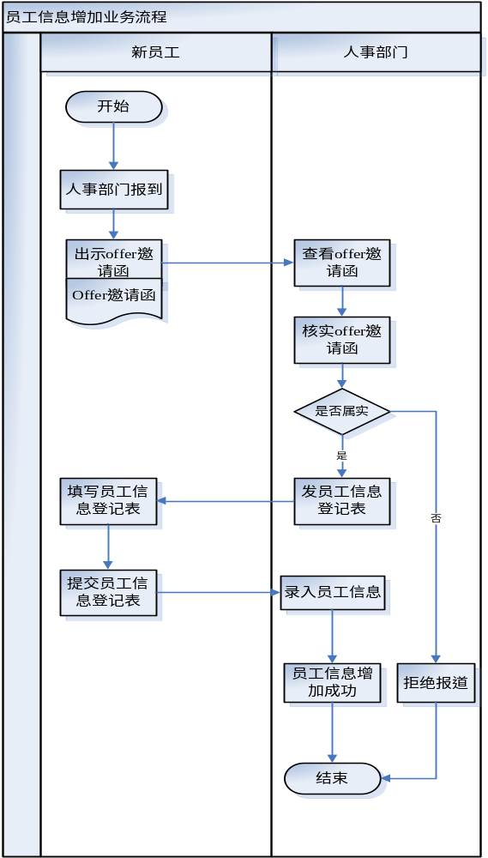
图3-1 员工信息增加业务流程图

3.3.2 薪资管理业务流程分析
公司的薪资涉及每位员工的利益，对员工工作的积极性也有很大的影响，所以薪资管理是公司的重要组成部分。薪资管理是由公司财务部门来管理，分为基本工资和绩效工资两部分。基本工资是员工每月固定不变的，绩效工资是公司每月根据员工的绩效考核情况而得来的。薪资管理主要涉及到绩效工资的考核、薪资的发放以及薪资的修正、查询等功能。公司在每月固定时间为公司员工发放薪资，员工携带身份证和工作证到财务部门处，上报员工的工作编号，财务部门核实员工的身份证和工作证之后，在系统中输入员工的工作编号，查询到员工的薪资情况，将薪资条打印出来交给员工查看。如图3-2所示是薪资发放的业务流程。
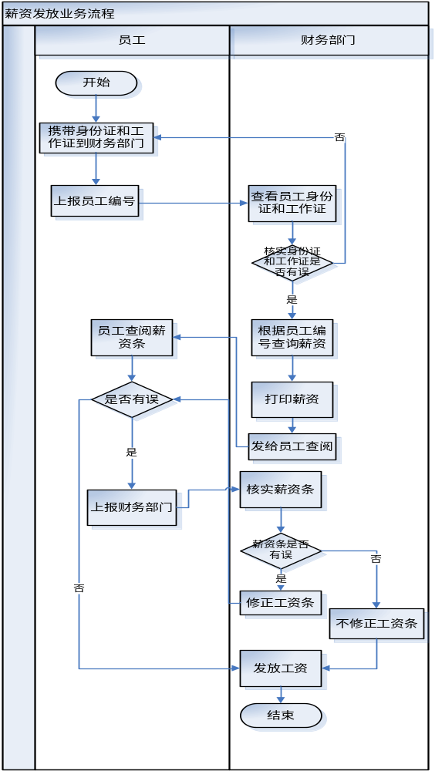
图3-2 薪资发放业务流程

3.3.3 内退管理业务流程分析
内退，顾名思义即指内部退休，指员工在达到法定退休年龄之后，从公司退休，但退休之后还享有公司的福利待遇。内退管理是由公司人事部门管理，主要包含员工内退申请、人事部门对内退员工审核、内退员工信息的删除以及内退员工信息的查询。员工在达到法定退休年龄（我国规定男员工法定退休年龄在60周岁，女员工法定退休年龄在55周岁）以后，填写公司员工内退申请表，交给公司人事部门。公司人事部门在收到员工内退申请表之后，要对员工的真实信息，比如年龄进行深入核实，若核实后发现不符合内退条件，则公司不批准该员工内退，若符合内退条件，则该员工可以内退。人事部门可以根据内退时间或者员工编号进行内退员工信息查询，并在该员工离世或者不符合内退的条件之后，删除该内退员工的信息，该内退员工没权享有公司内退的福利待遇。如图3-3所示是内退员工申请的的业务流程图。
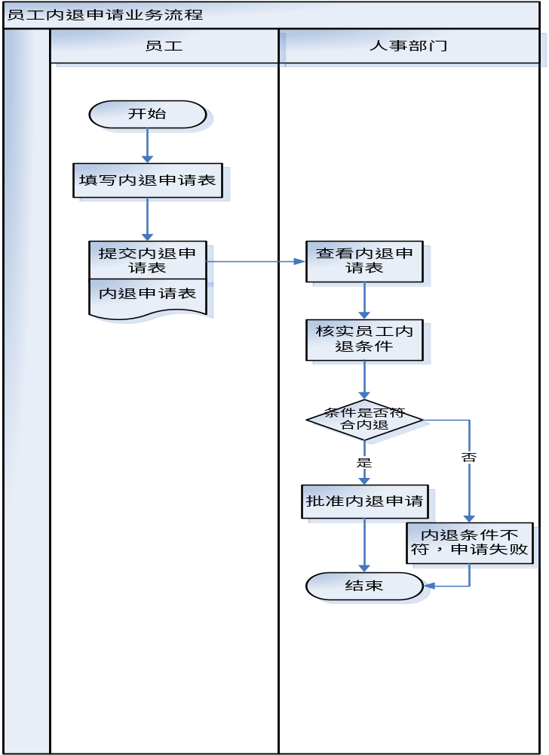
图3-3 员工内退申请业务流程图

3.3.4 招聘管理业务流程分析
招聘是一个公司引进新人才的重要方式，是为公司添砖加瓦的重要途径。招聘管理是由人力资源部来管理。人力资源部门根据公司的组织结构和公司职位需求，制定相应的招聘计划，然后通过互联网发布招聘信息。发布招聘信息后，求职者可以在网上搜索查询到公司的招聘信息，选择满意的职位，发送求职者简历。人力资源部可以在网上查看到求职者投递的简历，并审核简历。审核通过的简历会由人力资源部通过打电话的方式向求职者发出面试邀请。求职者收到面试邀请后，来到公司接收面试，若面试通过，则公司向该求职者发出offer邀请函，同时公司人力资源部在网上的职位需求相应的减少一个。如图3-4所示是招聘管理的业务流程图。
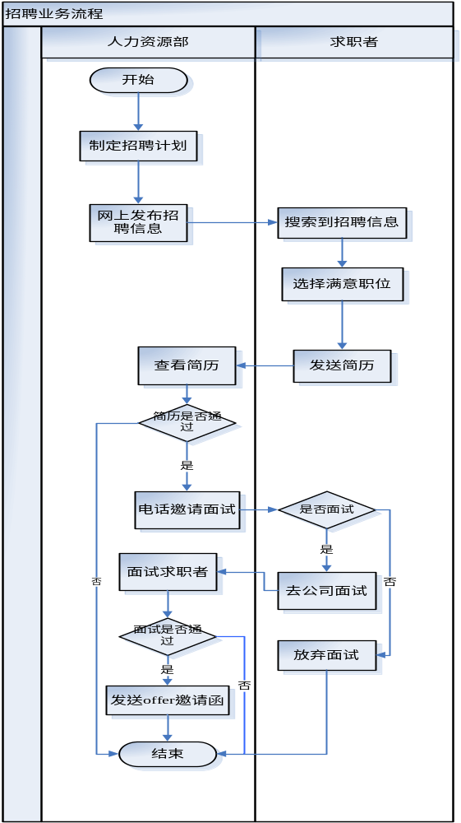
图3-4 招聘管理业务流程图

3.3.5 职称管理业务流程分析
职称与公司员工的利益息息相关，因此职称管理业务在系统中也是重要的一业务。职称管理涉及到职称的设置、删除、修改、员工职称的申请、公司人事部门对员工职称的评定、公司人事部门对员工职称的审核、公司人事部门对员工职称的修改、删除以及查询等操作。员工在自己符合职称申请条件之后，可以填写职称申请书，整理申请材料和申请书一起提交给公司人事部门领导，领导根据申请材料和申请书，对员工进行多方面的审核，若审核之后该员工的申请材料符合该职称的评定，则人事部门同意该员工的职称，并在该员工的职称信息上修改其职称名称。人事部门可以根据员工编号或者员工姓名来查询员工的职称，该员工的职称由于违规或者其他不正当记录而导致职称取消的情况下，人事部门可以删除该员工的职称。下面只给出员工申请职称的业务流程图，如图3-5所示。
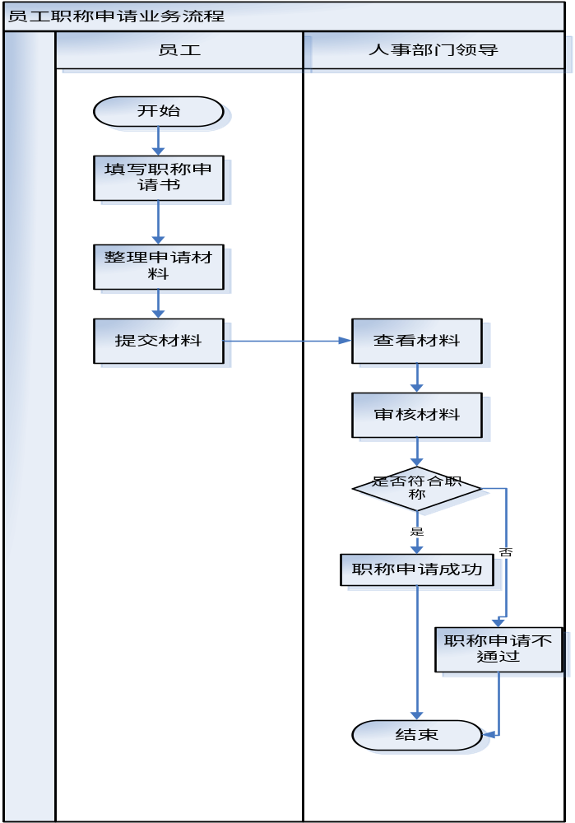
图3-5 员工职称申请业务流程图

3.3.6 培训管理业务流程分析
有些员工由于在公司业务、技术等方面知识的缺乏，需要对员工进行相应的培训。培训管理是由专门的公司人事部门培训部来管理。培训部根据员工的职位要求、公司需要等方面情况制定相应的培训计划，然后将培训计划列出，以公告的形式通知全体员工，员工根据自身需要，选择是否参加培训，若参加培训，则填写培训申请书，将申请书提交给培训部，培训部根据员工提交的申请书数量统计参加培训的人员。员工在参加培训完之后，可以在系统中查询到自己的培训结果。如图3-6所示是培训管理的业务流程图。
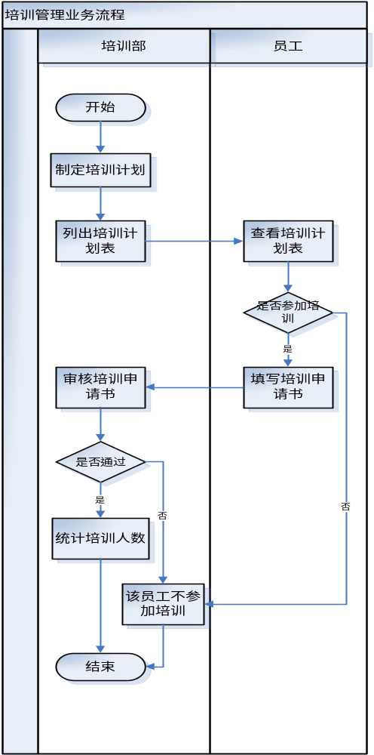
图3-6 培训管理业务流程图

3.4 系统功能需求

3.4.1 员工信息管理功能需求
对于员工信息管理，这是很主要的一个功能，是系统的核心部分涉及对新员工信息的增加、对旧员工信息的删除、修改以及查询，以及对员工离职申请的审核、对员工档案信息的归档保存等操作。下面给出宿员工信息管理的功能需求。
（1）新员工基本信息的增加操作；
（2）员工基本信息的删除操作；
（3）员工基本信息的修改操作；
（4）根据单个条件，比如根据员工编号来查询员工信息的操作；
（5）使用联合查询，即根据多个条件快速查询员工信息的操作；
（6）人事部门对员工离职申请的审核操作；
（7）人事部门对员工档案的归档保存操作。

3.4.2 薪资管理功能需求
薪资与员工的利益息息相关，因此薪资管理是系统中重要的一模块。薪资管理涉及到绩效工资的考核、薪资的核算、薪资的审核、财务部门对员工薪资的发放、财务部门对员工薪资的修正以及打印员工工资条等操作。下面给出薪资管理的功能需求。
（1）财务部门对绩效工资的考核功能；
（2）系统自动对员工薪资进行核算的功能；
（3）财务部门对员工薪资审核的功能；
（4）财务部门根据员工编号查询员工薪资的功能；
（5）财务部门打印员工工资条的功能；
（6）财务部门对员工薪资条进行修正的功能；
（7）财务部门发放员工薪资的功能；
（8）员工确认工资条进行签字的功能。

3.4.3 内退管理功能需求
内退管理是对内部职工达到法定退休年龄的管理，不同于离职员工。内退管理涉及到员工内退的申请、人事部门对员工的审核、人事部门增加内退员工信息、对内退员工的查询等操作。下面给出内退管理的功能需求。
（1）员工申请内退的操作；
（2）人事部门接收员工内退申请书，并查阅的功能；
（3）人事部门对员工内退条件的审核操作；
（4）人事部门新增内退员工信息的操作；
（5）人事部门对内退员工信息的删除功能；
（6）人事部门对内退员工的查询操作；
（7）人事部门对内退员工福利待遇的管理操作；

3.4.4 招聘管理功能需求
招聘管理主要涉及到人力资源部制定招聘计划、给出招聘职位需求、发布职位需求、求职者发送简历等功能，是公司吸引人才的重要方式。下面给出招聘管理的功能需求。
（1）人力资源部制定招聘计划的功能；
（2）人力资源部在网上发布职位需求的功能；
（3）求职者在网上查阅职位需求的功能；
（4）求职者发送简历的功能；
（5）人力资源部下载求职者简历的功能；
（6）在求职者应聘职位成功后，网上求职职位相应自动减少的功能。

3.4.5 职称管理功能需求
职称管理与员工在公司的地位、收入息息相关，所以职称管理也是本系统的重要功能。职称管理涉及到员工对职称的申请、人事部门对员工职称的评定及审核、对员工职称的更新以及对公司职称的设定、对员工职称的查询等操作。下面给出职称管理功能需求。
（1）员工申请职称的功能；
（2）人事部门对员工申请职称的评定功能；
（3）人事部门每年要对员工的职称进行审核的功能；
（4）在员工职称改变时，人事部门需要更新员工的职称；
（5）人事部门设定公司职称的功能；
（6）人事部门删除公司职称的功能；
（7）在员工职称被取消时，人事部门需要对该员工的职称进行删除的功能；
（8）人事部门对员工职称的查询功能。

3.4.6 培训管理功能需求
培训管理涉及到培训计划的制定、培训计划的公布、员工提交培训申请、培训部对培训申请的审核、培训部对培训员工的统计等功能。下面给出用培训管理的功能需求。
（1）培训部根据公司需要制定培训计划的功能；
（2）培训部公布培训计划的功能；
（3）培训部对培训计划的修改功能；
（4）员工对培训申请的功能；
（5）培训部审核员工培训申请的功能；
（6）系统自动统计参加培训人员的功能；
（7）培训部对员工培训考核的功能；
（8）员工查询培训结果的功能。

3.5 系统数据模型
根据对系统业务的分析和系统功能需求，我们从中得到员工、薪资条、内退申请书、职位、职称、部门等的数据字典。根据数据字典，得到各实体的属性图，然后根据人事管理的业务流程得到各实体之间E-R图。下面是对各个实体的数据字典和实体图进行的阐述。
员工包括的数据项：员工编号、姓名、性别、年龄、籍贯、联系号码、家庭住址、入职时间、政治面貌；由员工的数据项可以得到员工的实体图。如图3-5所示。
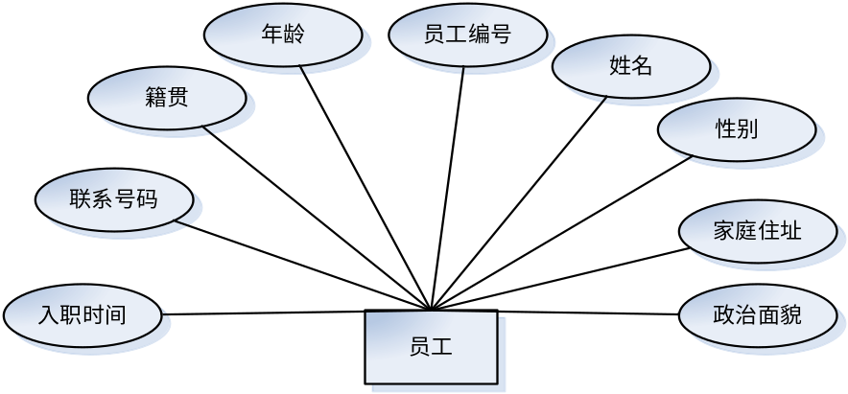
图3-6 员工实体
薪资条包括的数据项：薪资条编号、薪资日期、所属员工、薪资额、领薪日期；由薪资条的数据项可以得到薪资条的实体图。如图3-6所示。
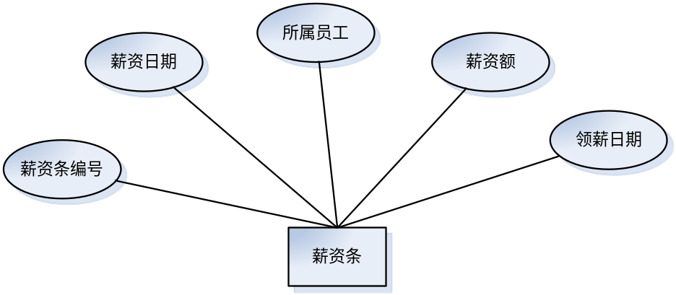
图3-7 报修单实体
内退申请书包括的数据项：申请书编号、申请人、申请人年龄、申请人出生日期、内退理由、备注；根据内退申请书的数据项可以得到内退申请书的实体图。如图3-7所示。
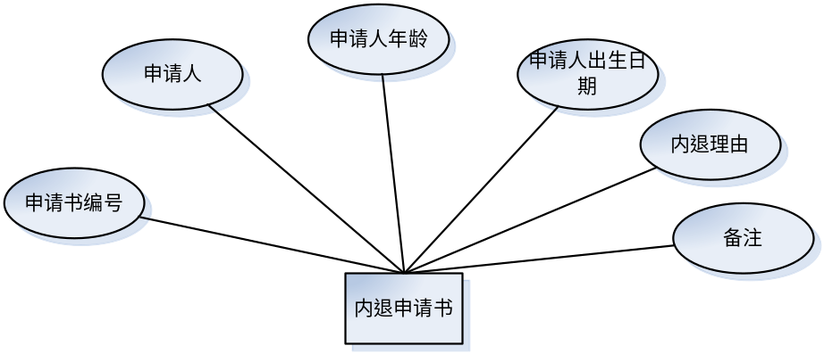
图3-8 内退申请书实体
职位包括的数据项：职位编号、职位名称、职位人数、职位空缺数、备注；由职位的数据项可以得到职位的实体图。如图3-8所示。
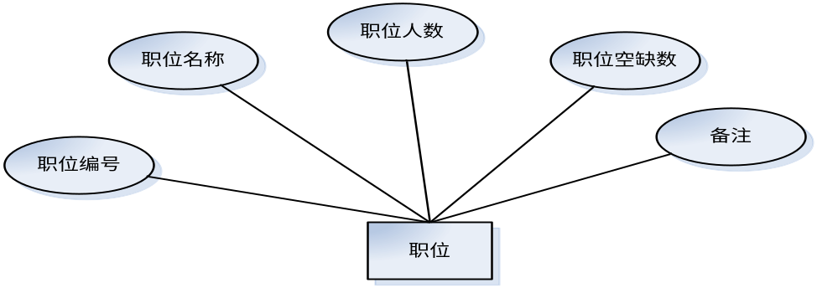
图3-9 职位实体
职称的数据项：职称编号、职称名称、职称说明、备注；由职称的数据项可以得到职称的实体图。如图3-9所示。
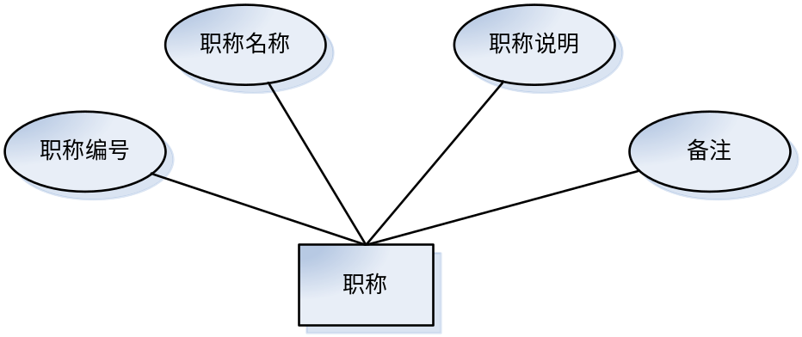
图3-10 职称实体
部门包括的数据项：部门编号、部门名称、部门负责人、部门人数、办公地点、备注；由部门的数据项可以得到部门的实体图。如图3-10所示。
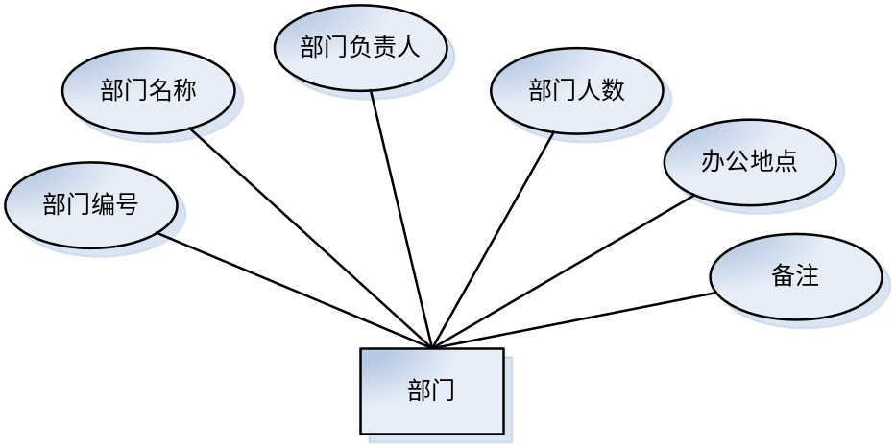
图3-11部门实体
根据上述实体及其属性可以得出实体之间的关系，从而画出E-R图，如下图3-12所示是实体之间的E-R图：
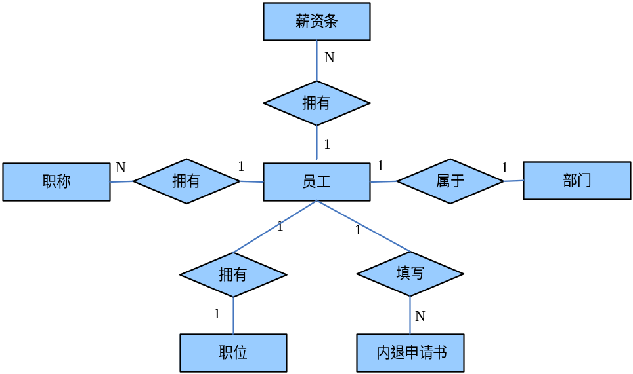
图3-12 E-R图

3.6 系统其它需求
人事管理系统是对公司所有人员和事物的管理，涉及到公司的所有员工，系统性能的发挥关系到公司的正常运转，因此对于系统具有很高的性能要求。主要的性能要求如下：
（1）系统安全性。保证系统的安全是人事管理系统的基础，也是重中之重。没有一个安全的系统，公司内部信息就得不到保障，会给公司带来很大的损失，也会造成公司员工很大的恐慌。
（2）可靠稳定性。系统的可靠稳定是系统能正常运转的关键，也是公司安心使用系统的前提。可靠稳定性是指系统在公司数据量庞大或者用户访问数量很多时不会出现系统崩溃的情况。
（3）人性化。使用系统的用户可以简单方便的操作系统，而且操作系统也很快捷，不需要等待很长时间。
（4）升级灵活性。公司在需要增加其他某些方面的功能时，可以对系统进行升级，但升级必须保证升级的简便性以及成本。

4系统设计

4.1 系统体系结构设计

4.1.1系统软件体系结构
该系统采用的体系结构为基于B/S的体系结构，分为三层，分别是客户端、业务层、数据库处理层。客户端获得数据，保存于数据库中，然后在业务层中处理数据，最后客户端向数据库请求数据，数据库响应客户端的请求。以下图示4-1是该系统的总的软件体系结构。
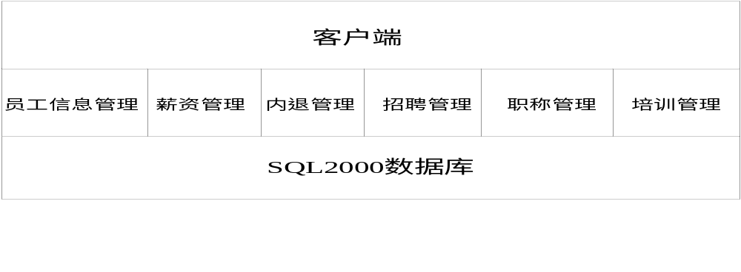
图4-1软件体系结构

4.1.2 系统网络体系结构
为保证系统安全，系统的网络体系分成内网和外网，外网只能访问系统的一部分，内网可以访问系统的全部。如图4-2所示是该系统的总的网络体系结构。
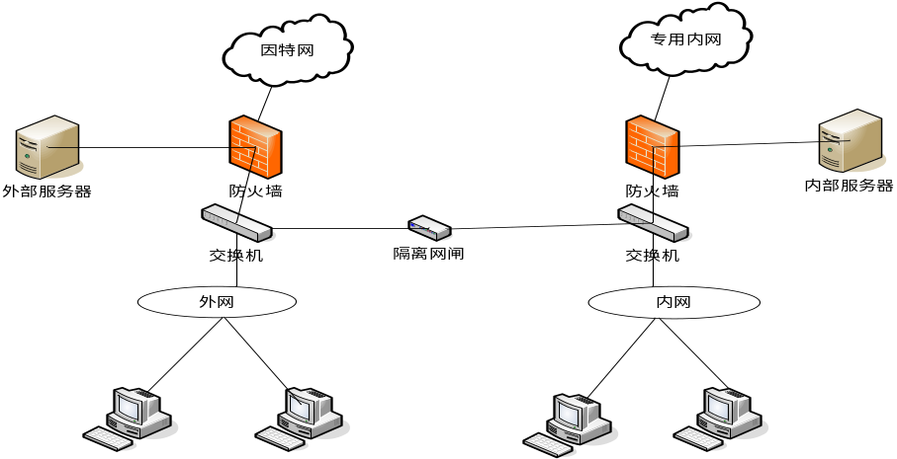
图4-2 系统网络体系结构图

4.2 系统模块结构
由需求分析可知，整个系统可以划分六个小模块，分别为：员工信息管理模块、薪资管理模块、内退管理模块、招聘管理模块、职称管理模块、培训管理模块；如图4-3所示。
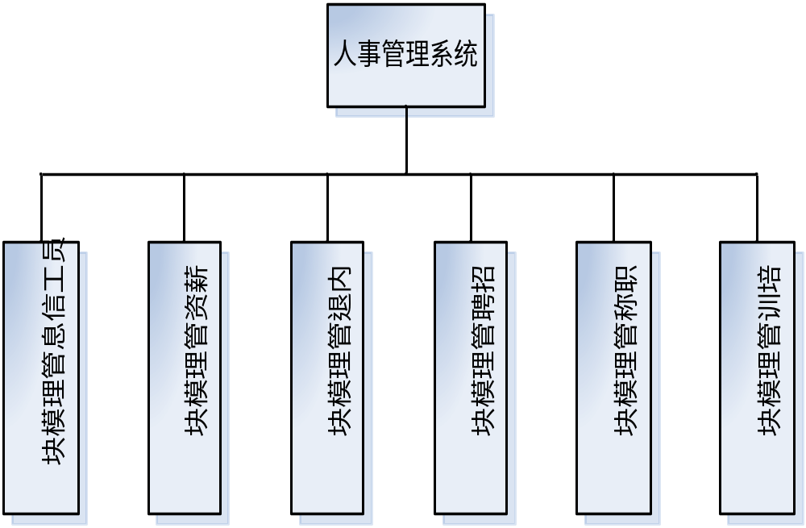
图4-3 系统模块划分

4.3 系统主要模块设计

4.3.1员工信息管理子模块的设计
员工信息模块涉及到许多基本操作，是系统中的基础模块。员工信息管理主要包括在新员工来公司报到时，对新员工的信息进行录入系统的操作，以及在有员工离职时，把该员工信息进行删除的操作。同时，在员工信息变动时，人事部门需要修改相应的员工信息。人事部门也可以查询员工的信息，查询需要根据员工条件来查询，比如员工编号、姓名、家庭住址等条件，并且可以使用单个条件查询，或者也可以使用复合条件查询，即同时输入多个条件进行查询，这种查询方法更加快速。由于论文篇幅的关系，下面只给出员工信息增加的功能算法。如图4-4所示。
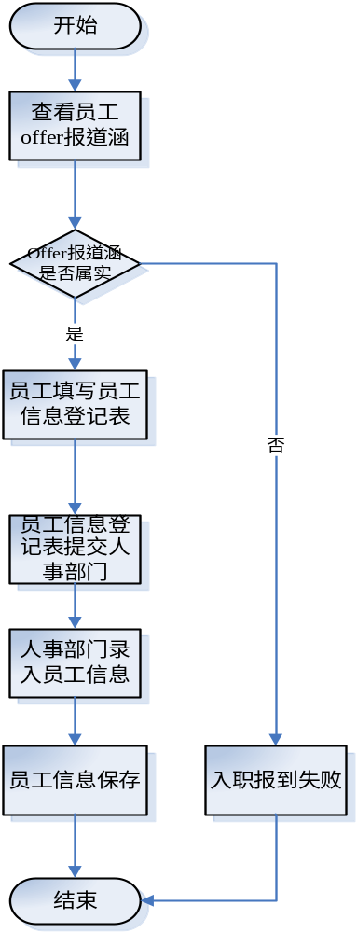
图4-4 员工信息增加算法流程

4.3.2薪资管理子模块设计
薪资管理是系统的核心部分，与员工的利益密切相关。薪资管理主要涉及绩效工资的考核、系统自动核算员工薪资、薪资发放、打印薪资条以及薪资查询、认领薪资签字等功能。员工到财务部门领工资时，需要携带自己的身份证和工作证，方便财务部门的人员识别自己的身份。由于论文篇幅的关系，下面只给出薪资发放的功能算法，如图4-5所示。
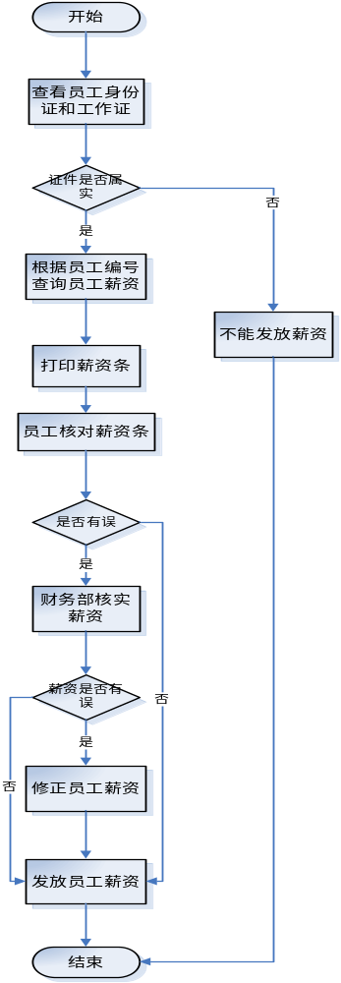
图4-5 薪资发放的算法流程

4.3.3内退管理子模块设计
内退管理是对达到法定退休年龄的员工的管理，包含两大子模块，分别是内退员工信息管理与内退员工福利待遇管理。员工在达到法定退休年龄后，可以向公司人事部门申请内退，人事部门需要审核员工内退申请和条件。条件符合的内退员工信息需要由公司将内退员工信息录入系统。因此，内退员工信息管理子模块主要涉及内退员工的申请、审核，以及录入内退员工信息、删除、修改内退员工信息等功能。内退员工福利待遇模块主要涉及员工待遇的修改、员工待遇的查询等功能。由于论文篇幅的关系，下面只给出内退员工申请的功能算法。如图4-6所示。
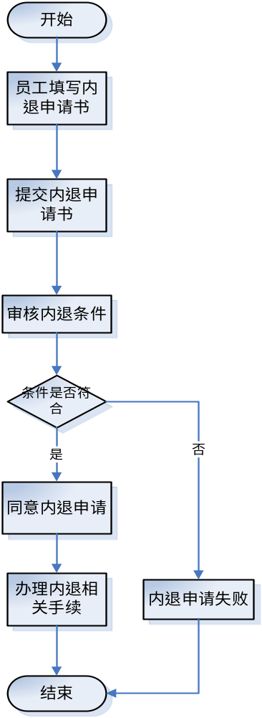
图4-6 员工内退申请算法流程

4.3.4招聘管理子模块设计
招聘管理是公司招揽人才的重要模块，是公司引进人才的重要方式，因此该模块具有重要意义。招聘管理主要涉及人力资源部对招聘计划的制定、发布职位需求、求职者投递简历、人力资源部查看简历、筛选简历等功能。由于论文篇幅的关系，下面只给出求职者投递简历的算法流程图，如下图4-7所示。
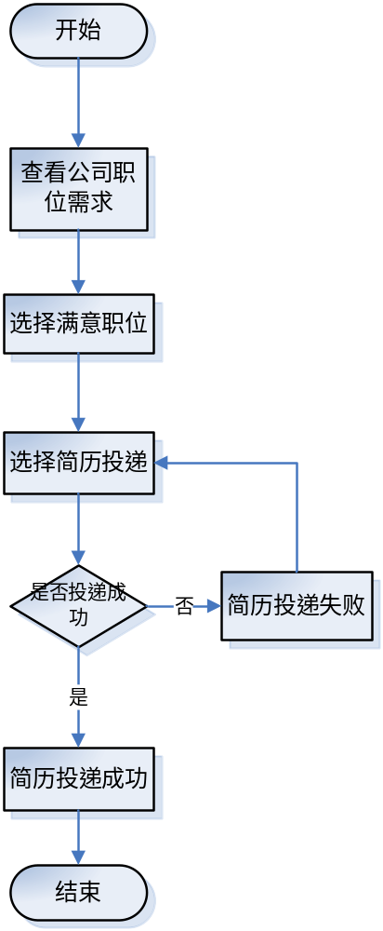
图4-7 求职者简历投递的算法流程

4.3.5职称管理子模块设计
职称管理主要涉及人事部门对公司职称的增加、删除、修改，以及员工申请职称、人事部门对职称的评定、人事部门对员工职称的审核、人事部门对员工职称的查询、修改、删除等操作。由于论文的篇幅关系，这里只写出员工职称申请的功能算法，如图4-8所示。
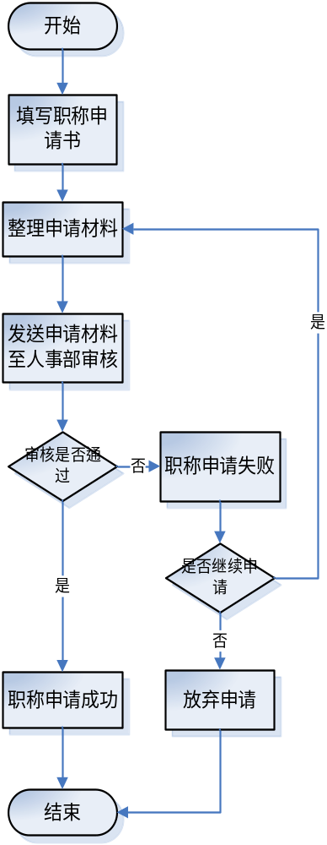
图4-8员工职称申请算法流程

4.3.6培训管理子模块设计
培训管理这模块是为了提升员工的知识，同时也是为了适应公司的人才需要，对员工未来的发展有很大的促进作用。培训管理主要涉及培训部对培训计划的制定、发布培训计划、修改培训计划，以及员工培训申请、培训部对员工申请的审核等操作。由于论文篇幅的关系，下面只给出员工培训申请的算法流程图，如下图4-9所示。
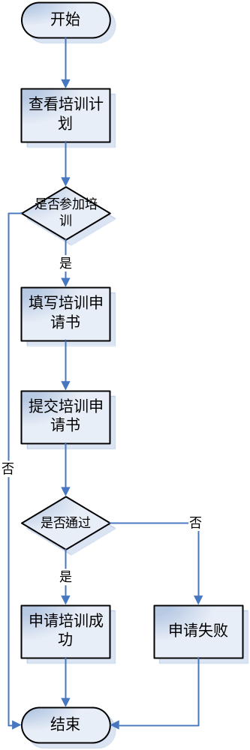
图4-9员工培训申请算法流程

4.4 系统数据库设计
本系统的数据库管理系统采用SQL2000，采用这个数据库能够满足现实的要求和安全性，并该数据库的安装及使用简单方便。系统使用的数据库名称为People，主要有员工信息表、薪资条信息表、内退申请表、职位表和职称表、部门表。具体的数据库设计如下：

表4.1员工（custom）信息表
数据项名 | 数据类型 | 长度 | 字段约束 | 备注说明
id | varchar | 11 | 主键 | 员工编号
pname | varchar | 255 | Not null | 姓名
Pw | varchar | 255 | Not null | 性别
sex | char | 4 | Not null | 年龄
jig | char | 10 | Not null | 籍贯
Telenumber | varchar | 15 | Not null | 联系号码
adr | varchar | 20 | Not null | 家庭住址
time | date | 20 | Not null | 入职时间
zhenzhi | char | 50 | Not null | 政治面貌

表4.2薪资条（Xinzi）信息表
数据项名 | 数据类型 | 长度 | 字段约束 | 备注说明
Xid | varchar | 11 | 主键 | 薪资条编号
Xdate | varchar | 255 | Not null | 薪资日期
Xname | varchar | 255 | Not null | 所属员工
Xtotle | float |  | Not null | 薪资额
XLindate | date | 4 | Not null | 领薪日期

表4.3内退申请书（Nei）信息表
数据项名 | 数据类型 | 长度 | 字段约束 | 备注说明
Nid | varchar | 20 | 主键 | 申请书编号
Nname | varchar | 20 | Not null | 申请人
Nage | int |  | Not null | 申请人年龄
Nbore | date |  | Not null | 申请人出生日期
Nres | varchar | 255 | Not null | 内退理由
Nbei | varchar | 255 | Not null | 备注

表4.4职位（Zhiwei）信息表
数据项名 | 数据类型 | 长度 | 字段约束 | 备注说明
Zid | varchar | 11 | 主键 | 职位编号
Zusename | Zname | 255 | Not null | 职位名称
Zshu | int |  | Not null | 职位人数
Zqueshu | int |  | Not null | 职位空缺数
Zbei | varchar | 255 | Not null | 备注

表4.5 职称（Zhichen）信息表
数据项名 | 数据类型 | 长度 | 字段约束 | 备注说明
ZCid | varchar | 20 | 主键 | 职称编号
ZCname | varchar | 255 | Not null | 职称名称
ZCshuo | varchar | 20 | Not null | 职称说明
ZCbei | varchar | 255 | Not null | 备注

表4.6 部门（Bumen）信息表
数据项名 | 数据类型 | 长度 | 字段约束 | 备注说明
Bid | varchar | 11 | 主键 | 部门编号
Bname | varchar | 255 | Not null | 部门名称
Bpeop | varchar | 255 | Not null | 部门负责人
Bshu | char | 4 | Not null | 部门人数
Badre | varchar | 255 | Not null | 办公地点
Bbei | varchar | 255 | Not null | 备注

5系统实现

5.1 员工信息管理功能模块实现
员工信息管理是由公司人事部门管理的。人事部门输入正确用户名和密码登入系统之后，点击“员工基本信息管理”，即进入员工基本信息管理界面，如下图5-1所示。在该界面中，人事部门可以对员工信息进行多方面的操作，可以添加信息和查询信息、修改员工信息和删除员工信息如下图中，在界面中填入员工的基本信息后，点击“确定”即可实现对员工信息的增加。同时，为方便人事部门管理人员对员工信息的添加，还可以使用批量导入的功能，如下图点击“批量导入”按钮即可实现许多员工信息一次录入的。当需要查询员工信息时，可以在下图界面上方输入员工编号或者员工姓名，点击“查询”，即可实现对员工信息的查询。当需要修改或者删除员工信息时，可以点击“修改员工信息”和“删除员工信息”。
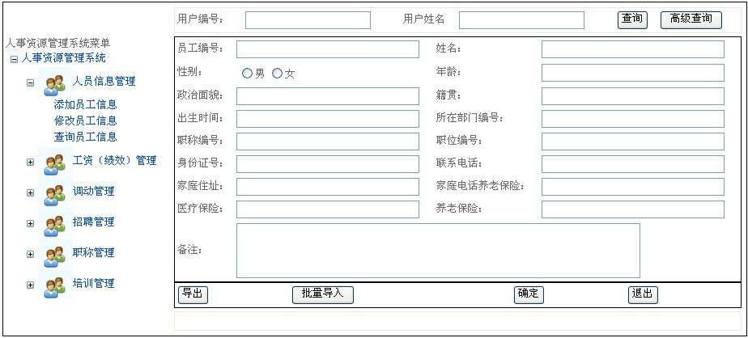
图5-1 查询员工基本信息界面
主要代码为：
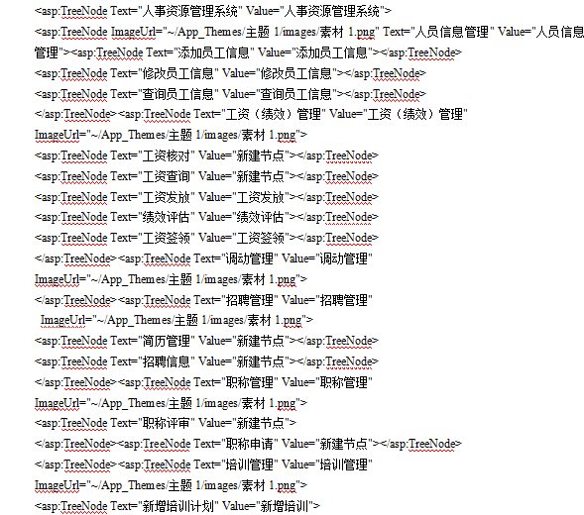

5.2 薪资管理功能模块实现
人事部门人员成功登录系统后，选择“薪资管理”选项即可进入薪资管理界面。在薪资管理界面中，可以选择“薪资管理查询”进行对薪资的查询，查询可以按员工编号查询，也可以根据员工姓名来查询，如下图5-2所示是薪资管理中的查询薪资界面。在该界面的上方输入员工的编号或者员工的姓名，点击“查询”，在界面下方就会出现查询到的员工薪资信息。除了查询员工薪资外，还可以进行工资核对、绩效工资的评估、工资的签领等操作，只需要点击下图5-2所示界面的左方即可出现相应的操作。
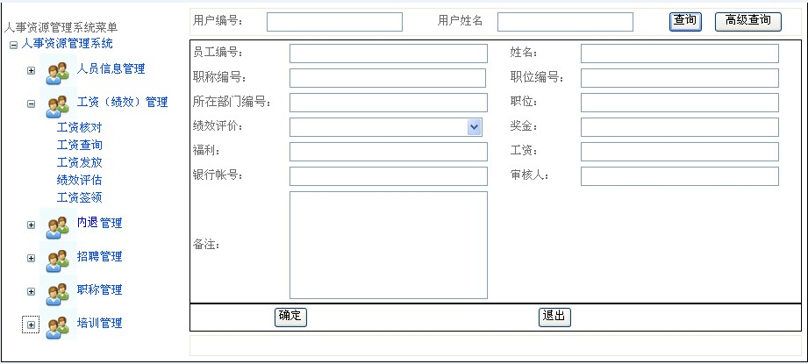
图5-2 查询员工工资界面
主要代码为：
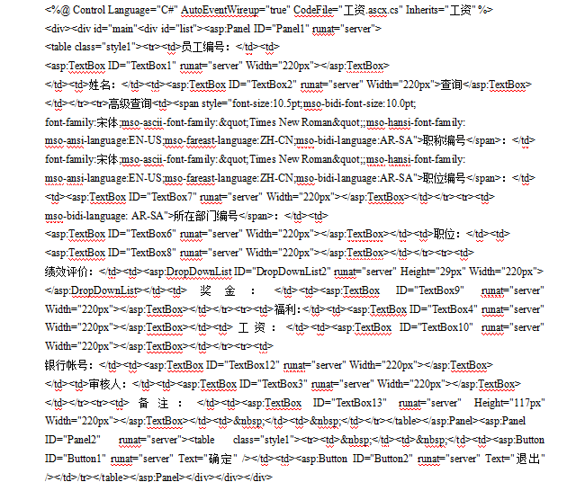

5.3 内退管理功能模块实现
员工达到法定退休年龄后就可以向公司申请内退，或者在未达到法定退休年龄但又接近法定退休年龄之时由于身体状况方面的原因，也可以申请内退。人事部门成功登录系统后，点击“内退管理”即可进入内退管理界面。在内退管理界面中，可以选择“内退申请”，查看员工发送过来的内退申请，并审核。同时也可以在删除内退员工的信息，只需点击“内退删除”，选中需要删除的内退员工点击“删除”即可。当需要查询内退员工信息时，点击“内退查询”，出现如下图5-3所示的界面，该界面是查询内退员工信息的界面。如下图所示，在界面上方输入员工编号或者员工姓名，点击“查询”，即可在界面下方显示该内退员工的全部信息。
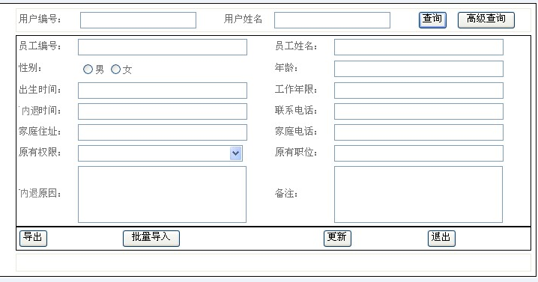
图5-3 查询内退员工界面
主要代码为：
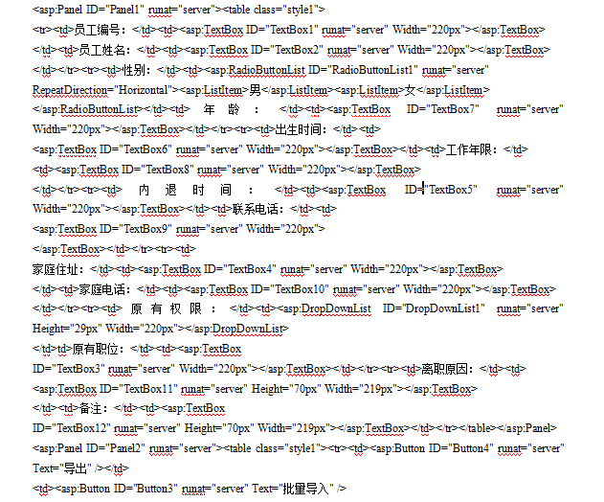

5.4 招聘管理功能模块实现
人事部门成功登录系统后，选择“招聘管理”，进入招聘管理界面，在招聘管理功能界面中填写好招聘信息及职位需求，最后点击“提交”按钮，通过网络把职位需求发布出去。求职者在网上看到招聘信息之后，把简历投入人力资源部。人力资源部对简历进行相应处理，当求职者通过简历筛选面试通过之后，招聘管理模块中就会相应的减少该职位需求。同时，对于拿到offer邀请函的求职者，公司会给他一个员工编号，成为公司的正式员工；对于应聘不成功的人员，投递的简历将由人事管理人员录入到招聘管理模块下的简历管理中，以备将来的人员。如下图5-4所示是人力资源招聘管理的界面，人力资源部可以在该界面中查看到求职者投递的简历情况。
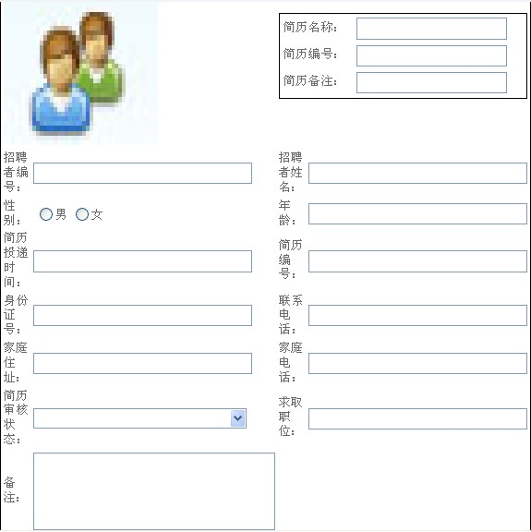
图5-4 求职者投递简历状况界面
主要代码为：
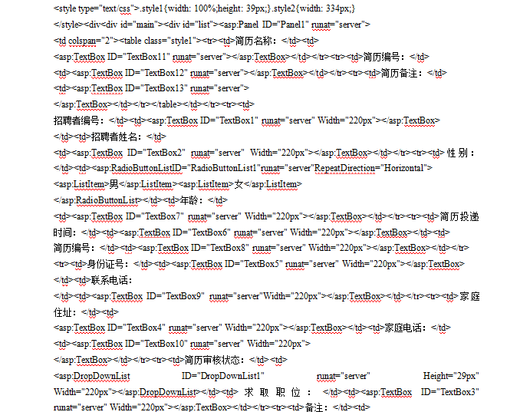

5.5 职称管理功能模块实现
职称管理包含职称的申请、评定操作，可以对员工进行职称进行修改、删除。人事部门在成功登录系统之后，选择“职称管理”，进入职称管理界面。若要对员工职称查询，则可以在进入的界面上方输入员工的编号或者员工姓名进行查询；若需要对员工职称进行删除，则点击“职称删除”选项，再选择需要删除的员工，点击“删除”即可删除该员工的职称。当需要修改员工的职称时，点击“职称修改”，出现如下图5-5所示的界面，在该界面中，人事部门管理人员可以修改员工的职称，然后点击“确定”即修改职称成功。
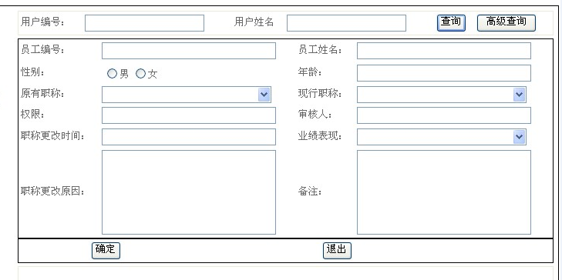
图5-5 员工职称修改界面
主要代码为：
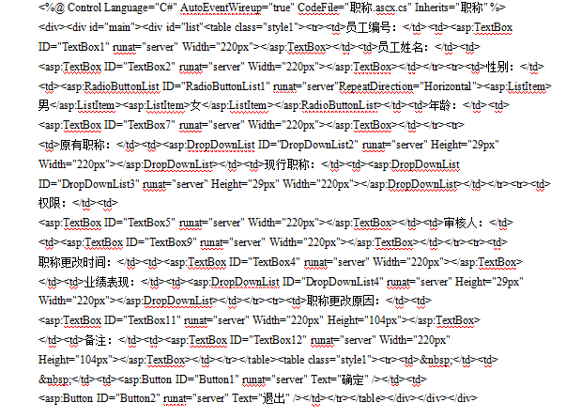

5.6培训功能模块的实现
培训部的人员制定好培训计划后，把培训计划以公告的形式发布出去，公司员工看到公告后，员工们自愿选择是否愿意参加培训，若愿意参加，则员工进入系统点击“申请培训”，填写培训申请，然后点击“提交”，交给培训部进行审核。如下图5-7是培训部制定培训计划的界面，培训部把信息填好后，点击“提交培训计划”即可把制定好的培训计划发布出去，员工就可以查看。
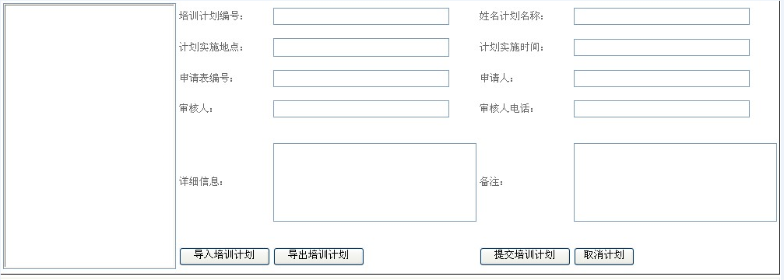
图5-6 培训计划发布界面
主要代码为：

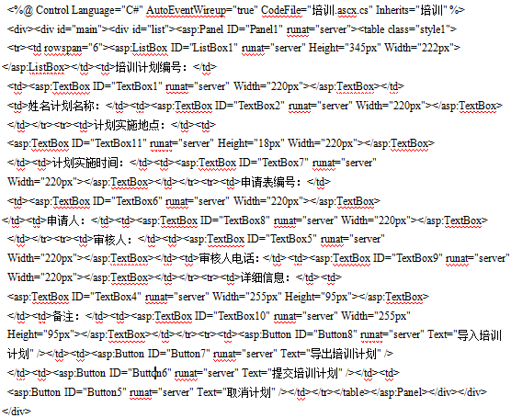

6结论与展望

6.1 结论
科技越来越发展，公司员工越来越多，传统的手动对员工人事管理已经越来越无法满足那些大型公司的要求了，所以，为了提高公司人事管理的效率，特此提出了人事管理的开发需求，本文做的工作如下：
（1）本文阐述的是人事管理系统，采用了基于B/S设计模式，使用.NET的技术实现，数据库使用的是SQL Server2000；
（2）本文详细阐述了人事管理系统的需求分析，详细介绍了员工信息管理、薪资管理、内退管理、招聘管理、职称管理、培训管理六大模块的功能需求，之后给出了详细的系统数据模型和系统其他需求；
（3）在需求分析的基础上，对系统设计进行了详细阐述，首先给出了系统体系结构设计，然后是系统模块划分和各相应模块的设计，最后对系统的数据结构进行了设计；
（4）在设计的基础上，本文详细阐述了员工信息管理、薪资管理、内退管理、招聘管理、职称管理、培训管理功能模块的实现；
（5）在本文的最后给出了论文的结论与展望。

6.2 展望
本系统虽然取得了一定的成就，但时代在改变，公司管理也一直在变，公司对人事的管理也在不停的变动，所以人事管理系统也需要适应公司的发展要求。人事管理系统的不足之处主要表现在：
（1）软件代码需要优化，提升系统性能，减少繁杂的代码；
（2）人事管理需求有些还不够完善，对公司需求没有彻底的掌握，系统功能性方面还有待于扩展；
（3）界面有待于美观，提高人机交互的智能化。

参考文献
[1]杨青，ASP 的技术特点，电脑与信息技术，199 9 年第 4 期.
[2] 唐桂华，我国 MIS 开发现状及发展趋势，电子科技大学学报，2002，2：22-24.
[3] 萨师煊，王珊，2000，《数据库系统概论》,高等教育出版社.
[4] 左葆瑜，透视人力资源管理信息系统(HRMIS)电力工业出版社，2006.
[5] 范刚龙，杜雷，王康平.基于 Internet 的人事管理系统.太原大学学报，2002，19(2):302 一311.
[6] 黄明、梁旭：《ASP 信息系统设计与开发实例》，机械工业出版社，2004 年 4 月第一版，第 4-5 页.
[7] 李宗民，王文兴，《管理信息系统理论与实务》，重庆大学出版社，2005.
[8]郭瑞军等:《ASP 数据库开发实例精粹》,电子工业出版社，2005 年 2 月，第 2 页、第 16 页、第 80 页.
[9] 龙江，张行涛 企业人力资源管理信息系统应用研究，合作经济与科技，2003(10).
[10] 徐琪，基于 ASP 的动态分布式 Web 数据库访问技术 微型电脑应用，1999 年第 15 卷第 9期.
[11] 张宽海，管理信息系统（高等学校教材），高等教育出版社，2005，37~41.
[12] 王治宇，信息系统分析与设计，航空工业出版社，1997，33~36.
[13] 姜旭平，信息系统分析，湖南科学技术出版社，1992，11~20.
[14] 王春森，系统设计师教程，清华大学出版社，2001 年 5 月第一版.
[15] 闪四清，《SQLServer2000 系统管理指南》，清华大学出版社.
[16] 刘兴阳，2006 人力资源管理的十大问题与对策，HRMANAGER，2007 年 01 月.
[17] 刘秀英，电子人力资源管理系统在企业人力管理中的应用，牡丹江师范学院学报(自然科学版)2006 年第 3 期 No.3，2006(总第 55 期).
[18] 武延军，赵彬，精通 ASP 网络编程[M]，北京人民邮电出版社 2000.
[19] 魏善沛，Web 数据库技术实用教程，清华大学出版社，2002.
[20] 申刚正，人力资源管理信息系统剖析，计算机世界，2001(5).
[21] 倪庆萍，《管理信息系统原理》，清华大学出版社，2006.
[22](美)RonPatton，译者：周予滨 姚静，《软件测试》，机械工业出版社.
[23]Richard Anderson Chris Blexrud ：《 Professional Active Server Pages3.0 》， Wrox62Press,2000-10-30,p23-24.
[24] Nancy Winnick Cluts: “An ASP You Can Grasp: The ABCs of Active Server Pages”,MSDN，May 28,1997.

致 谢
首先，我要深深感谢我的导师万本庭老师在我求学期间给我于生活、学习上的大力关心、支持和帮助，没有导师的教诲我也不能顺利完成学业。导师为人谦和、性格和善、治学严谨、学术造诣深厚，对学生认真负责。在此，特向他表示由衷的感谢！
导师在我的论文写作过程中给予了我很大的关怀和鼓励，尤其是在论文选题及收集资料阶段，导师在白忙之中抽出宝贵时间帮我解决，在此表示由衷的感谢。在我求学之路上，导师还给我指点迷津，在学习和生活等多方面给予我帮助与关怀，对我以后的人生发展有很大的帮助。在论文结束之际，导师虽然事务繁忙，但仍不忘抽出时间仔细审阅我已写完的部分，并帮我修改及提出宝贵意见。
然后，我要感谢我的父母及每位亲人，没有他们在我背后默默的支持，我的学业也无法顺利完成，是他们在精神和物质上的支持让我有了今天的成就。
最后，感谢我的同学及周围的好友，谢谢他们陪伴着我走过这求学之路，以及在求学期间给我在生活、学习上的帮助与关怀！

[1] 唐桂华，我国 MIS 开发现状及发展趋势，电子科技大学学报，2002，2：22-24.
[2] 杨青，ASP 的技术特点，电脑与信息技术，199 9 年第 4 期. [3] 萨师煊，王珊，2000，《数据库系统概论》,高等教育出版社.

